**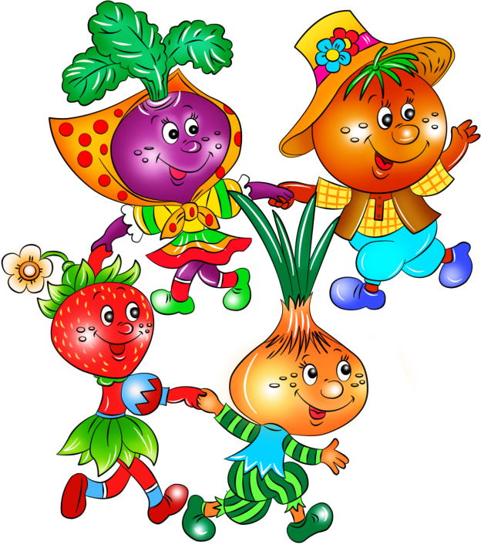   
 Беседы об овощах, стихи, загадки, сказки**

**Приложение № 5**

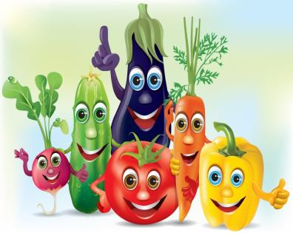**Беседа об овощах**

**Воспитатель:** Дети, сегодня мы поговорим об овощах. Какие овощи вы знаете?

Дети называют овощи

**Воспитатель**: А где они растут?

Дети: на огороде

**Воспитатель**: правильно. Огород - это огражденный участок земли, где есть грядки и парники. Там мы выращиваем овощи

**Воспитатель** читает стихотворение:

В огороде много гряд

Тут и репа и салат.

Тут свёкла и горох

А картофель разве плох?

Наш зелёный огород

Нас прокормит целый год.

Выставляются картинки овощей

**Воспитатель**: Овощи на огороде растут по-разному:

У моркови, свёклы, картофеля, репы - плоды растут в земле, мы их не видим. А стебли над землёй;

У огурца, капусты, кабачка – плоды растут на земле;

У помидора, гороха, перца, баклажанов - плоды растут на веточках (наглядное пособие “Как растут овощи”)

**Воспитатель**: Кто может назвать овощи, которые мы срываем?

Дети: огурцы, помидоры, перец и др.

**Воспитатель**: А которые выкапываем?

Дети: картофель

**Воспитатель**: А которые выдёргиваем из земли?

Дети: морковь, свёклу, редиску, репу, лук и др.

**Воспитатель**: А какие овощи мы срезаем ножом?

Дети: тыква, кабачок, капуста, баклажан

**Воспитатель**: Кто ухаживает за овощами?

Дети: За овощами ухаживают огородники на дачах.

Воспитатель: А как они ухаживают за овощами?

Дети: Они их сажают, поливают, рыхлят землю, удаляют сорняки, подкармливают.

**Воспитатель**:  Для чего нужны овощи?

Дети: В овощах очень много витаминов, полезных для здоровья.

**Воспитатель**: Что можно приготовить из овощей?

Дети: Из овощей можно приготовить соки, пюре, салаты, рагу.

(Если ребенок затрудняется ответить, воспитатель помогает ему)

**Составление описательного рассказа по картинкам**.

**Воспитатель**: Что это?

Дети: Помидор

**Воспитатель**: Помидор – это фрукт или овощ?

**Воспитатель**: Где растёт? В саду или на огороде?

**Воспитатель**: Какой по цвету?

**Воспитатель**: Какой по форме?

**Воспитатель**: В каком виде употребляем в пищу?

**Воспитатель**: Кто попробует рассказать о луке?

Воспитатель помогает рассказать ребенку о луке с помощью картинок.

Примерный образец рассказа: Лук – это овощ. Лук растет на огороде. Он маленький и круглый. По цвету лук желтый. Лук твердый. По вкусу он горький. Лук добавляют в суп и во вторые блюда. Лук очень полезен!

**Приложение № 6**

**Стихи об овощах**

|  |  |  |
| --- | --- | --- |
| Вкус **свеклы** своеобразный, И сортов бывает разных: Винегретная и борщевая, Для скотины – кормовая.  Для людей незаменимая, И гурманами ценимая, Всем привычная **свекла,** Не отходит от стола. | И в салат она полезная. Примененья – спектр широкий: От еды и до болезни. Так что этот корнеплод, Всем на свете подойдет! | http://img1.liveinternet.ru/images/attach/c/10/110/384/110384517_large_5a__2_.png |
| Без **свеклы** борща не сваришь, Винегрет не приготовишь. Этот овощ нам товарищ, И салатом быть готовый.  В любом виде, в разных блюдах Он покажет свою удаль - Не капризный корнеплод, Пусть на радость нам растет. | Многим деткам помогла Носик вылечить **свекла.** Ее метод излечения – Вмиг снимает воспаление,  Если нос закапать соком. |



- Я **картошка** круглая,  
Красивая и смуглая!  
Чтобы не состариться,  
Пойду в кастрюле париться!  
- Я **картошка** белая,  
Сильная и смелая!  
Закаляться стану я.  
В бассейне со сметаною!

**Кабачок**

А зелёный кабачок,  
Повернулся на бочок:  
Сладко спит на грядке  
как малыш в кроватке.

**Кабачок**

Подставив солнышку бочок.   
Лежит на грядке кабачок.  
Листок в сторонку,   
Отодвинув,  
Он солнцу говорит!"  
«Погрей, погрей, пожалуйста, мне спину.  
Я подрасти хочу скорей».  
Вмиг солнце принялось за дело,  
И спинку кабачку погрело.  
А кабачок хотел потом,  
Улечься кверху животом.  
Он надувался; он пыхтел…  
Но повернуться, Не сумел

**«Огурец»**  
Погляди на огурец:  
Огурец – такой хитрец!  
Ловко одевается,  
Под листьями скрывается.  
Разгребу рукой листву,  
Свежий огурец сорву,  
Пополам разломлю,  
Густо-густо посолю.   
Сам я огурцы рощу,  
Приходите, угощу!

**Лук.**  
Со мной общаться вам бывает сложно.  
Без слёз очистить даже невозможно.  
Но я полезен очень - вот так штука:  
Нет от простуды средства лучше лука.

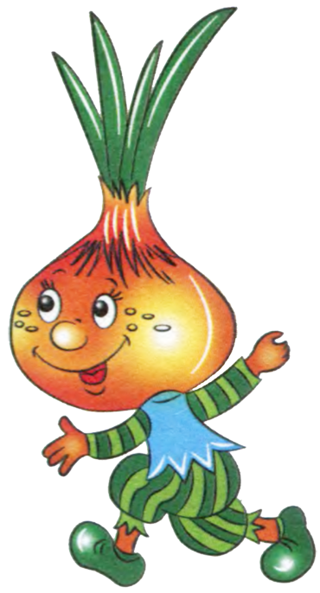**Лук**  
Луковица золотая  
Круглая, литая.  
Есть у ней один секрет-  
Нас она спасёт в обед: Может вылечить недуг  
Вкусный и душистый лук!

**Морковь.**Если чаще есть морковку,   
Не нужны и тренировки.   
Каждый день пей сок морковный -   
Будешь сильным и здоровым.  
  
 **Морковка**Тили-тили, трали-вали,  
Вы набегались, устали?  
Посидите, отдохните,  
На морковку посмотрите:  
Как она сама собою,  
Под землицею-землёю,  
Всё росла, росла и вот,  
Удивила огород:  
Всем понравиться мечтала   
И такой красивой стала,   
Что нельзя не удивиться   
Красной девице-девице.

**\*\*\***

****С белым хвостиком **редиска**  
Зарумянила бочок,  
С грядки нам сестра Раиска  
Собрала большой пучок.

***

Мы **редиску** поливали,  
Когда вырастет, все ждали...  
Со сметанкой, очень вкусно,  
С добавлением капусты!

***  
В огороде у Анфисы  
Урожай большой редиса.  
И соседи все подряд  
Рвут **редиску** на салат.

***

Поливаем мы **редиску**,  
С беленьким она бочком.

А потом на стол сорвем!

Очень вкусная редиска,  
 И красивая при том.  
 Хлеба черного нарежем,  
 И съедим ее потом.

Дождались - вот дела,  
К столу редиска подошла!

Витаминов в ней не счесть,  
 Ой хочу ее поесть!

**Помидор**

Наш любимый **помидор** –  
Это просто чудо овощ.  
Нам известен с давних пор,  
Прибавляет всем здоровья.  
Он растет в полях на грядках  
Красный-красный, кисло-сладкий.  
Мы зимой,по нем тоскуем,  
Ну а осенью смакуем.  
Консервируем и солим,  
Чтобы после кушать вволю.  
Таким образом весь год  
**Помидор** к столу нас ждет!

Стихи про  **баклажан**

Фиолетовые груши,  
Варят, тушат, жарят, сушат.  
Их едят зимой и летом,  
С удовольствием все дети.

**Баклажаны** всем по нраву.  
И считаются по праву  
Диетическою пищей,  
Очень вкусною, дружище!

Встанешь рано, **баклажаны,**  
В капельках росы на грядках.  
Овощ вкусный, горько — сладкий,  
Нам не зря природой данный.  
Если повар наш искусный,  
Приготовит очень вкусно.

Все мы любим **баклажаны**,  
И едим их постоянно.  
После термообработки,  
Они нам всегда в охотку.  
В овощных рагу, в салатах,  
В банках осенью упрятав,  
Мы не расстаемся с ними,  
С удовольствием, всю зиму.

Начало формы

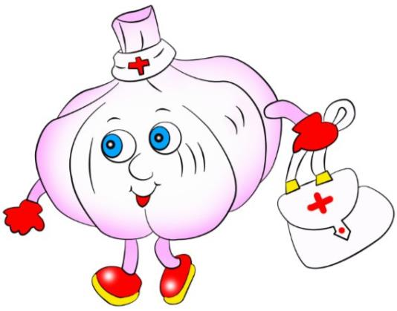**Чеснок  
Чеснока** душистый зубчик  
Мы с тобой положим в супчик.  
Даст он супу аромат,  
Станет суп вкусней стократ!  
Автор: неизвестен **Чеснок**Я всегда немного жгучий,  
Но не злой и не вонючий.  
От простуды, между прочим,  
Словно щит, надёжный очень.  
Парень наш **чеснок** не видный,  
Но совсем не безобидный.  
Если много сунешь в рот,  
Он весь рот твой обожжет.

Ешьте, милые, **чеснок**,  
Заготавливайте впрок,  
Чтоб всегда он в доме был  
И здоровье нам дарил.  
Чтоб лечил нас и бодрил,  
Придавая больше сил.  
И от хворей всех берег,

Наш надежный друг чеснок.

**Капуста.**С неба льётся дождик грустный,                                                                       
Ест улитка лист капустный.  
Как поест она до сыта,  
Станет лист похож на сито.  
Автор: неизвестен  
 **Капуста**Белая и хрусткая,  
Зовут меня **капустаю.**  
Вкусная, полезная –   
Прогоню болезни я.  
Автор: неизвестен

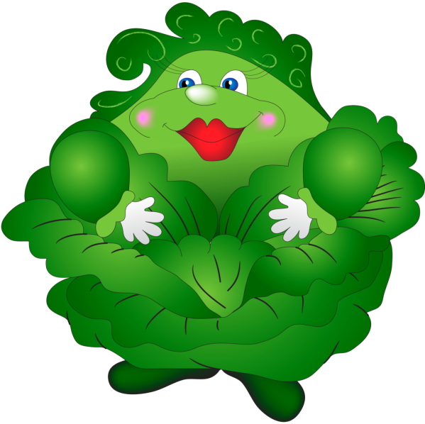    
  
Бабушка **Капуста**Кофт надела густо!  
Кофта белая внутри,  
Зеленее – штуки три,  
Гуще зелень – три еще,  
Только это же не все!  
Листья нижние, что внешне,  
Составляют край одежды,  
Наклонились до земли,  
Корень спрятали они,  
Чтоб водичкою землица,  
С ним могла бы поделиться!  
  
**Горох**

*Что это за растение? В стручках, словно в домиках, спрятались круглые, небольшие семена-горошинки. Ну, конечно, это знакомый всем нам горох. Откуда появилось слово «горох»? Оно образовано от общеславянского слова «горха», что значит «тереть, очищать».*

Растёт горох,  
Стручкаст, хорош.  
Конечно, мимо.  
Не пройдешь!

*В огороде, в поле культурное травянистое растение горох найти очень легко.*

*Ищите длинненькие, зелёные стручки. В них-то и разместились круглые,*

*сладкие горошинки.*

|  |
| --- |
| **Возле дома огород**, Ой, не плох, ой, не плох! И морковка в нём растёт, И горох, и горох!  Ты расти поскорей, Мой горошек! Завивайся вьюном, Мой хороший! |

**«Улыбчивый горох»**

А у нас – переполох:

В щёлку смотрит, белозубый,

Из своей кожурки грубой…

Я сорвал тугой стручок:

До чего же толстощёк!

Сразу открывается,

Словно улыбается.

**Приложение № 7**

**Загадки об овощах**

Уродилась я на славу,  
Голова бела, кудрява.  
Кто любит щи -  
Меня в них ищи.

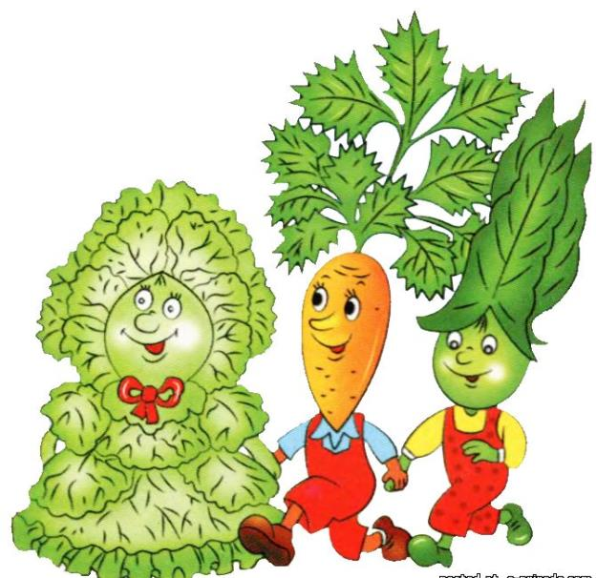**Капуста**

Лоскуток на лоскутке - зеленые заплатки,  
Целый день на животе нежится на грядке.

**Капуста**

Сидит дед во сто шуб одет,  
Кто его раздевает,  
Тот слезы проливает.

**Лук**

Он от мыши полевой,  
Скрылся в землю с головой,  
Сверху лишь тугие стрелы,  
К солнцу тянутся умело.  
Лечит от семи недуг,  
Всем полезный спелый…

**Лук**

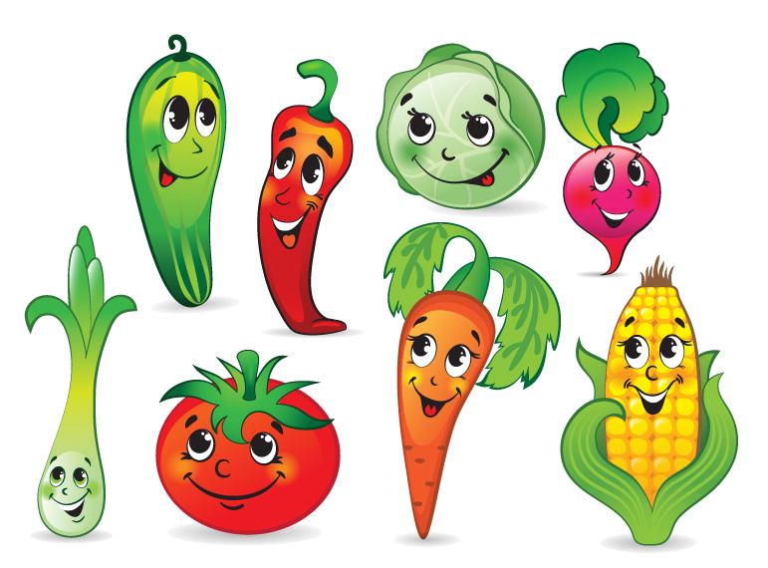Красна девица  
Сидит в темнице,  
А коса на улице.

**Морковь**

За кудрявый хохолок  
Лису из норки поволок.  
На ощупь - очень гладкая,  
На вкус - как сахар сладкая

**Морковь**

На грядке длинный и зелёный,   
А в кадке жёлтый и солёный

**Огурец**

Я длинный и зеленый, вкусен я соленый,  
Вкусен и сырой. Кто же я такой?

**Огурец**

Как на нашей грядке  
Выросли загадки  
Сочные да крупные,  
Вот такие круглые.  
Летом зеленеют,  
К осени краснеют.

**Помидоры**

Над землей трава,  
Под землей бордовая голова

**Свекла**

В огороде хоть росла,  
Знает ноты соль и фа.

**Фасоль**

Как надела сто рубах,  
Захрустела на зубах.  
**(Капуста)**

 Красна девица,  
Сидит в темнице.  
А коса на улице.  
**(Морковь)**

Голова на ножке, в голове горошки.  
**(Горох)**

 На жарком солнышке подсох,  
И рвется из стручков ...  
**(Горох)**

 Наши поросятки выросли на грядке,  
К солнышку бочком, хвостики крючком.  
Эти поросятки играют с нами в прятки.  
**(Огурцы)**

За кудрявый хохолок  
Лису из норки поволок.  
На ощупь - очень гладкая,  
На вкус - как сахар сладкая.  
**(Морковь)**

**Приложение № 8**

**Сказка про овощи**

     Жили на одном огороде овощи. Все они были очень разные. Зелёный огурец  был весёлый, озорной, никогда не унывал и часто подшучивал над другими овощами. Красный помидор был важный, напыщенный.

Он часто заявлял: «Я думаю, сегодня пойдёт дождь». И, когда дождь действительно шёл, он говорил: «Вот видите, я был прав!» Если же дождя не было, помидор делал вид, будто он ни при чём. Оранжевая морковка всё время скучала и причитала: «Вся моя краса спрятана под землёй, какая я несчастная!»

Белокочанная капуста была добродушной и словоохотливой. Она всем рассказывала, что когда-то у неё было всего два листочка, а теперь очень, очень много!

Коричневый картофель был очень дружелюбным. Он дружил со всеми овощами и всем помогал.

Репчатый лук был вредный. Он любил, когда все вокруг проливали слёзы.

Вот такие разные овощи жили на огороде. Как ты думаешь, есть ли люди, похожие на них по характеру?

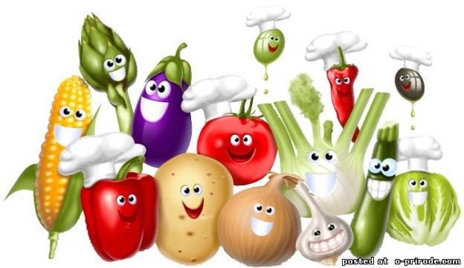

**Репка (в обработке К.Д. Ушинского)**

Посадил дед репку. Выросла репка большая-пребольшая. Стал дед репку из земли тащить: тянет-потянет, вытащить не может.Позвал дед на помощь бабку. Бабка за дедку, дедка за репку: тянут-потянут, вытащить не могут.Позвала бабка внучку. Внучка за бабку, бабка за дедку, дедка за репку: тянут-потянут, вытянуть не могут.Кликнула внучка Жучку. Жучка за внучку, внучка за бабку, бабка за дедку, дедка за репку: тянут-потянут, вытянуть не могут.Кликнула Жучка Машку. Машка за Жучку, Жучка за внучку, внучка за бабку, бабка за дедку, дедка за репку: тянут-потянут, вытянуть не могут.

Кликнула Машка мышку. Мышка за Машку, Машка за Жучку, Жучка за внучку, внучка за бабку, бабка за дедку, дедка за репку: тянут-потянут — вытянули репку.

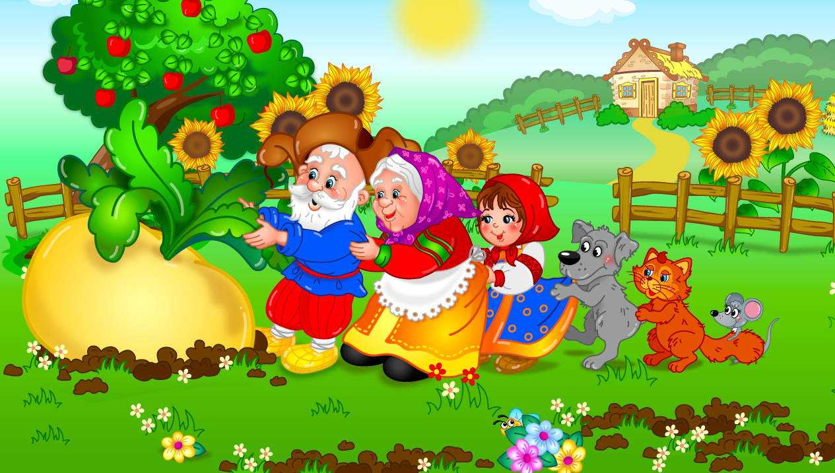

**СКАЗКА О ЛУКЕ**

****Жил да был угрюмый Лук -  
Плакал днём и ночью.  
- Отчего ты плачешь, друг?  
- Одиноко очень.  
Никому не нравлюсь я.  
Говорят, что горький.  
Каждый, кто сорвёт меня,  
Сразу плачет горько.  
Очень прост я, неказист -  
Стрелки, да и только.  
Зелен острый длинный лист,  
На конце – иголка.  
Все они стоят пучком.  
Посмотрите: в силе я!  
Но у кабачка цветок  
Жёлтенький, как лилия.  
И огурчики в цветах,  
Даже – помидоры.  
Только я один в мечтах…  
Горе Луку, горе!  
Так поплакал наш Лучок.  
Капли слёз упали:  
Появился старичок  
(В сказках его знали).  
Очень стар и невелик,  
Борода – по пояс,  
Пёстрый длинный дождевик,  
Хриплый, низкий голос.  
- Кто горюет? В чём беда?  
Выслушал обиды.  
И волшебные слова,  
Произнёс: «Кру-кри-ды!»  
И Лучок тотчас расцвёл,  
Точно одуванчик,  
И таким прекрасным стал,  
Наш зелёный мальчик!

**Воспитатель**: А какие овощи мы срезаем ножом?

Дети: тыква, кабачок, капуста, баклажан

**Воспитатель**: Кто ухаживает за овощами?

Дети: За овощами ухаживают огородники на дачах.

Воспитатель: А как они ухаживают за овощами?

Дети: Они их сажают, поливают, рыхлят землю, удаляют сорняки, подкармливают.

**Воспитатель**:  Для чего нужны овощи?

Дети: В овощах очень много витаминов, полезных для здоровья.

**Воспитатель**: Что можно приготовить из овощей?

Дети: Из овощей можно приготовить соки, пюре, салаты, рагу.

(Если ребенок затрудняется ответить, воспитатель помогает ему)

**Составление описательного рассказа по картинкам**.

**Воспитатель**: Что это?

Дети: Помидор

**Воспитатель**: Помидор – это фрукт или овощ?

**Воспитатель**: Где растёт? В саду или на огороде?

**Воспитатель**: Какой по цвету?

**Воспитатель**: Какой по форме?

**Воспитатель**: В каком виде употребляем в пищу?

**Воспитатель**: Кто попробует рассказать о луке?

Воспитатель помогает рассказать ребенку о луке с помощью картинок.

Примерный образец рассказа: Лук – это овощ. Лук растет на огороде. Он маленький и круглый. По цвету лук желтый. Лук твердый. По вкусу он горький. Лук добавляют в суп и во вторые блюда. Лук очень полезен!